I. THÔNG TIN CHUNG
Mục | Chi tiết
Khách hàng | Công ty Hố Nai D&D
Tên sản phẩm | Màu DD 834 (màu trắng)
Hệ sơn | NC (Nitrocellulose)
Loại gỗ | Thông (Pine)
Số lượng | 96 sản phẩm (tủ, giường)
Số lượng lỗi | 6/96 sản phẩm (mỗi sp 3-4 mắt gỗ bị xì vàng)
Hiện tượng | Xì vàng mắt gỗ (tannin/nhựa gỗ thấm qua sơn)
Ngày KPH | 08/06/2026
Người PH | Kỹ thuật Chí (Hố Nai D&D)
Người xử lý | Nguyễn Sỹ Chí, Nguyễn Đức Thắng (KT BTChem)
Trạng thái | Đã xử lý — BGĐ đã chỉ đạo biện pháp phòng ngừa

II. VẤN ĐỀ KỸ THUẬT
2.1. Mô tả hiện tượng
Sản phẩm màu DD 834 (màu trắng, hệ NC) trên nền gỗ Thông sau khi sản xuất và đóng gói 10 ngày, khui kiểm tra 6 sản phẩm thấy màu sắc đạt. Tuy nhiên sau 7 ngày tiếp theo, kiểm tra lại 6 sản phẩm đó phát hiện mỗi sản phẩm bị xì vàng từ 3-4 mắt gỗ. Tổng số: 6/96 sản phẩm bị lỗi xì vàng.
2.2. Quy trình sơn thực tế đang áp dụng
STT | Công đoạn | Thời gian khô
1 | Ngăn dầu TB 1501 (mắt gỗ) | 5-10 phút
2 | Ngăn dầu TBS 2512 new (toàn bộ bề mặt) | 20-30 phút
3 | Lót màu NC DD 834 (1 path) | 45-60 phút — chà nhám
4 | Lót màu NC DD 834 (1 path) | 20-30 phút — chà nhám #320
5 | Bóng NC NY 1807 5% (1 path) | 8-12 giờ
2.3. Nguyên nhân
- Nguyên nhân ghi nhận (Báo cáo tổng hợp): "Do mặt gỗ thông nhiều dầu".
- Cả 2 quy trình (thực tế của KH và quy trình chuẩn của BTChem) đều không đạt khi kiểm tra trên mẫu gỗ Hố Nai — tươm dầu ở vị trí mắt gỗ và gân gỗ già sau 24h phơi nắng.
- Kết luận KT (Nguyễn Đức Thắng): Quy trình hiện tại chưa đủ khả năng ngăn dầu cho nền gỗ Thông có hàm lượng dầu/nhựa cao.

HÌNH ẢNH SẢN PHẨM LỖI
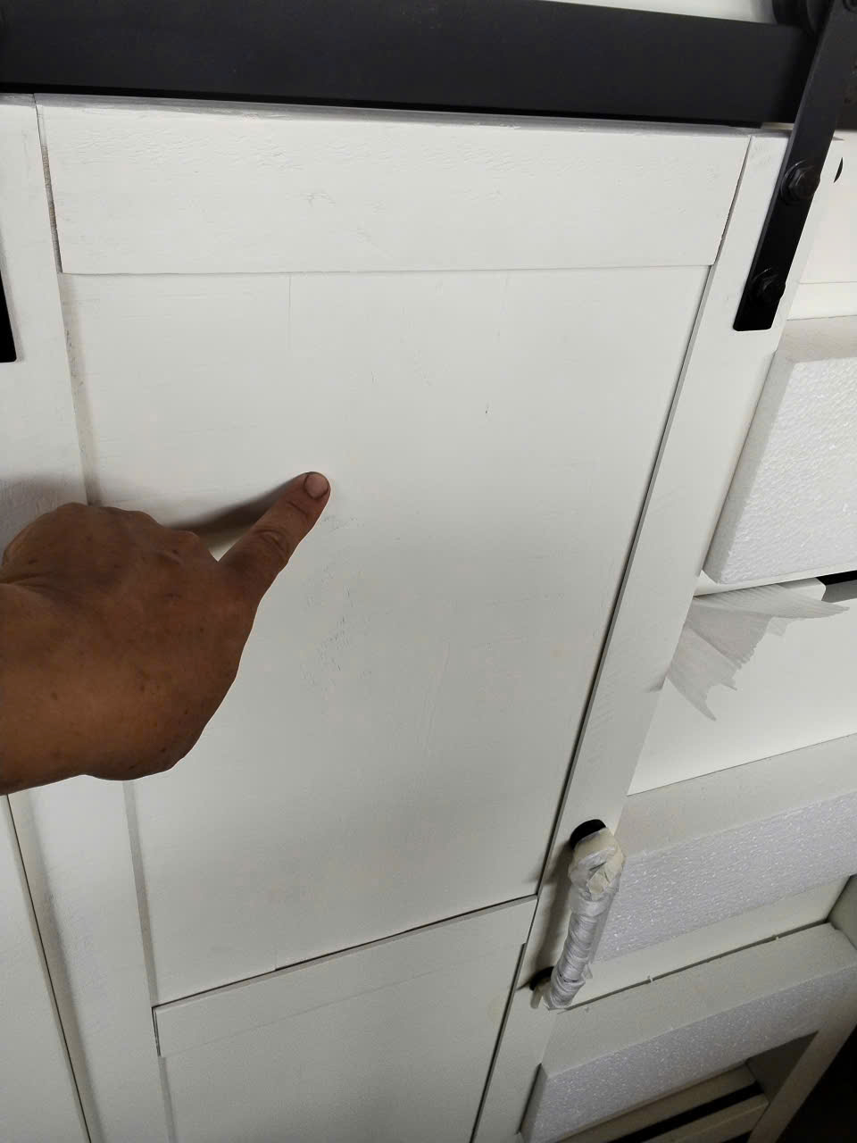
Hình: Sản phẩm DD 834 bị xì vàng mắt gỗ — vệt ố vàng thấm từ mắt gỗ qua lớp sơn.
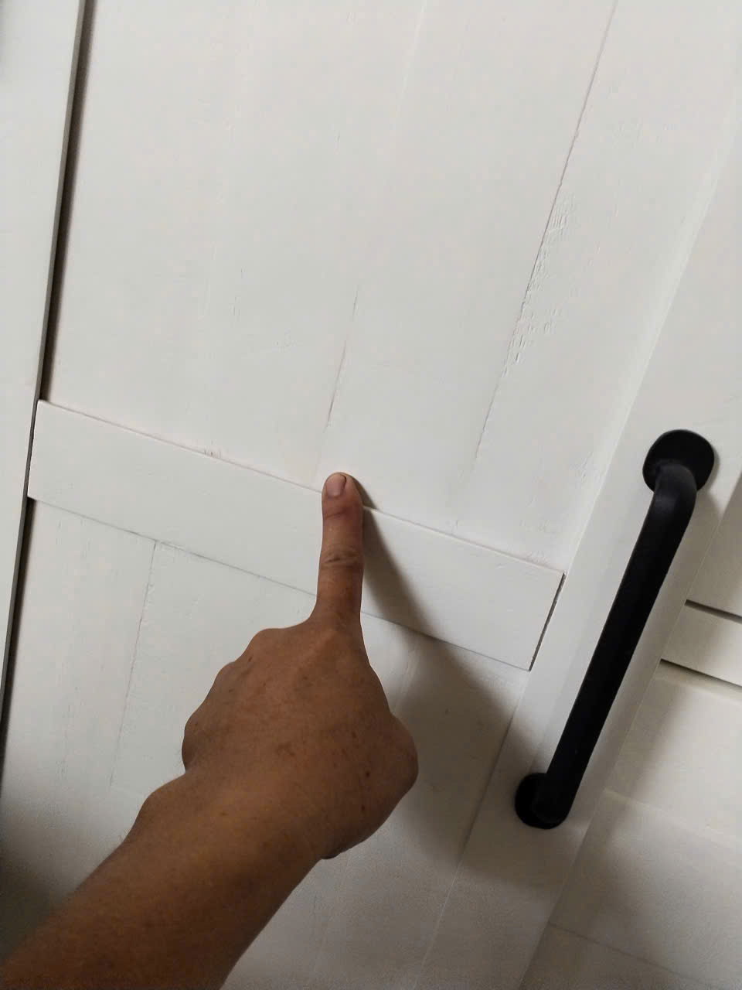
Hình: Sản phẩm DD 834 bị xì vàng mắt gỗ — vệt ố vàng thấm từ mắt gỗ qua lớp sơn.
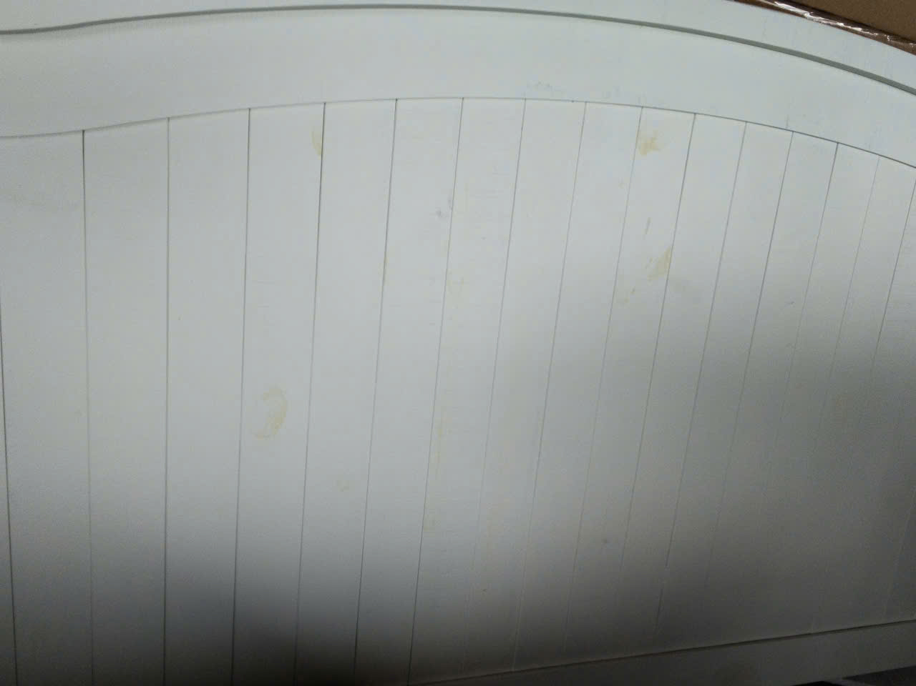
Hình: Sản phẩm DD 834 bị xì vàng mắt gỗ — vệt ố vàng thấm từ mắt gỗ qua lớp sơn.
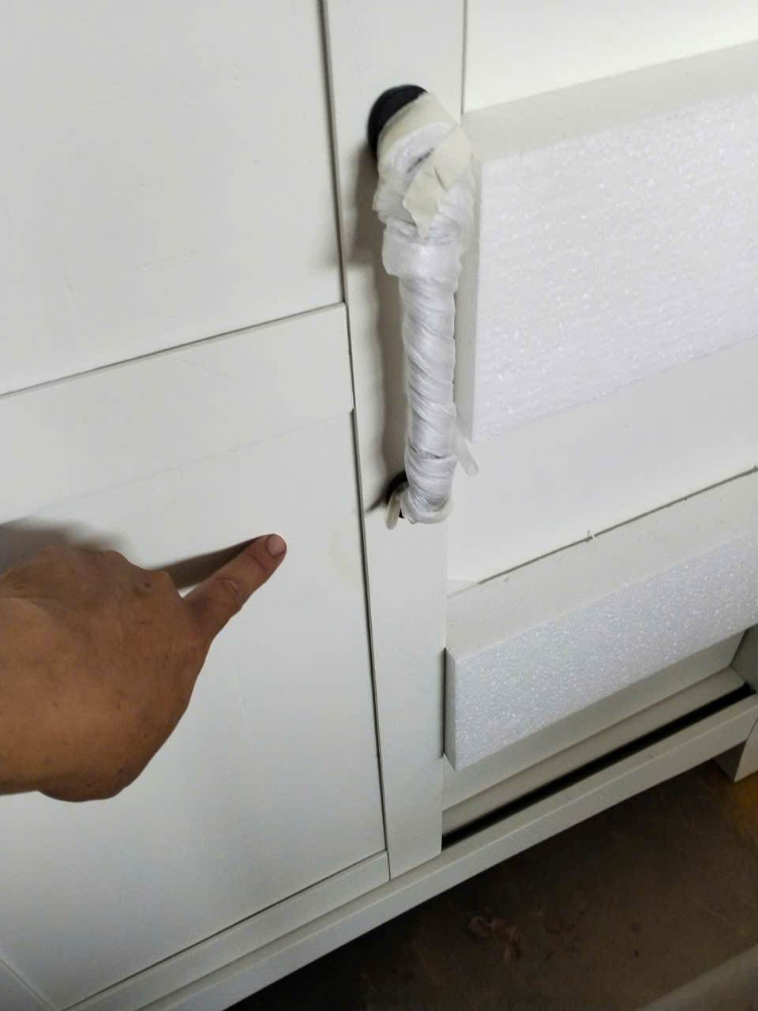
Hình: Sản phẩm DD 834 bị xì vàng mắt gỗ — vệt ố vàng thấm từ mắt gỗ qua lớp sơn.

III. XỬ LÝ SỰ CỐ
3.1. Timeline
Ngày | Sự kiện
15/05/2026 | Sản xuất lô hàng DD 834 (96 sản phẩm, gỗ Thông).
Sau 10 ngày | KH khui 6 sản phẩm kiểm tra — màu sắc đạt.
Sau 7 ngày tiếp | Kiểm tra lại 6 sản phẩm — phát hiện xì vàng 3-4 mắt gỗ/sp.
06/06/2026 | Nguyễn Sỹ Chí báo cáo sự cố — KH yêu cầu khui toàn bộ 90 sp còn lại.
08/06/2026 | KH kiểm tra lại toàn bộ — không thấy lỗi xì dầu, hàng đạt → cho đóng gói xuất cont.
10/06/2026 | Nguyễn Đức Thắng kiểm tra đối chứng 2 quy trình (thực tế vs chuẩn) — cả 2 không đạt.
12/06/2026 | Nguyễn Sỹ Chí báo cáo xử lý — hướng xử lý đạt, KH đồng ý.
20/06/2026 | Ngô Thị Bằng Tâm — Báo cáo tổng hợp. BGĐ chỉ đạo biện pháp phòng ngừa.
3.2. Biện pháp xử lý tạm thời (cho 6 sản phẩm lỗi)
STT | Công đoạn | Chi tiết
1 | Chà nhám #240 | Đánh bay phần mắt gỗ bị xì vàng
2 | Phun ngăn dầu SBM | Thay thế TBS 2512 new — 8h sau chà nhám #320
3 | Lót màu NC DD 834 | 30-45 phút — chà nhám #320
4 | Lót màu NC DD 834 (lần 2) | 30-45 phút
5 | Bóng NC NY 1807 5% | 1 pass, 11-15 giây — sau 8-12h đóng gói
Kết quả: KH kiểm tra màu sắc, chất lượng, độ bóng đạt ✅ — cho đóng gói chờ xuất cont.
3.3. Biện pháp phòng ngừa (BGĐ chỉ đạo)
- BGĐ BTChem chỉ đạo: "Lau mặt gỗ bằng phụ gia SBM trước, để qua ngày mới thực hiện quy trình".
- Đề xuất xem xét tiêu chuẩn chà nhám cho mặt gỗ Thông nhiều dầu để cho PICT thử lại.
- Kiến nghị phòng QC phối hợp KT kiểm tra tìm nguyên nhân gốc.

IV. CÁC TRANH CÃI & BẤT ĐỒNG QUAN ĐIỂM
1. KT kiểm tra đối chứng (10/06): Cả quy trình thực tế và quy trình chuẩn BTChem đều không đạt — tươm dầu ở mắt gỗ và gân gỗ già sau 24h phơi nắng.
2. QC kiểm tra lại trên gỗ mang về từ Hố Nai: kết quả Đạt.
→ Mâu thuẫn này cho thấy vấn đề phụ thuộc vào điều kiện thử nghiệm (nhiệt độ, độ ẩm, thời gian) và đặc thù từng miếng gỗ Thông (hàm lượng dầu/nhựa không đồng đều).

V. CÔNG VIỆC CẦN LÀM TIẾP THEO
STT | Công việc | Người thực hiện | Mức ưu tiên
1 | Thử nghiệm phụ gia ngăn dầu SBM trên gỗ Thông nhiều dầu | KT BTChem | Cao
2 | Xem xét tiêu chuẩn chà nhám & quy trình xử lý bề mặt gỗ Thông | KT + QC | Cao
3 | Phối hợp với PICT thử lại theo quy trình mới (lau SBM + để qua ngày) | KT BTChem | Trung bình
4 | Theo dõi lô hàng đã xử lý sau 7-10 ngày trước xuất cont | QC Hố Nai | Cao

VI. NHẬN XÉT & KIẾN NGHỊ
1. Gỗ Thông có hàm lượng dầu/nhựa tự nhiên cao, đặc biệt ở vùng mắt gỗ và gân gỗ già. Hiện tượng xì vàng xuất hiện sau 7-17 ngày — cho thấy đây là phản ứng chậm, cần thời gian để dầu thấm qua lớp sơn.
2. Cả 2 quy trình (thực tế và chuẩn) đều không xử lý triệt để vấn đề trên nền gỗ Thông có hàm lượng dầu cao. Biện pháp lau SBM trước + để qua ngày là hướng mới từ BGĐ, cần thử nghiệm và đánh giá.
3. Có mâu thuẫn giữa kết quả KT (không đạt) và QC (đạt) — cần thống nhất điều kiện thử nghiệm (nhiệt độ, độ ẩm, tiêu chuẩn đánh giá) trước khi chốt quy trình chính thức.
4. Kiến nghị bổ sung bước xử lý bề mặt gỗ Thông bằng phụ gia ngăn dầu SBM (hoặc tương đương) vào quy trình chuẩn, kèm thời gian chờ tối thiểu trước khi sơn lót.

